Standardbeskrivelse

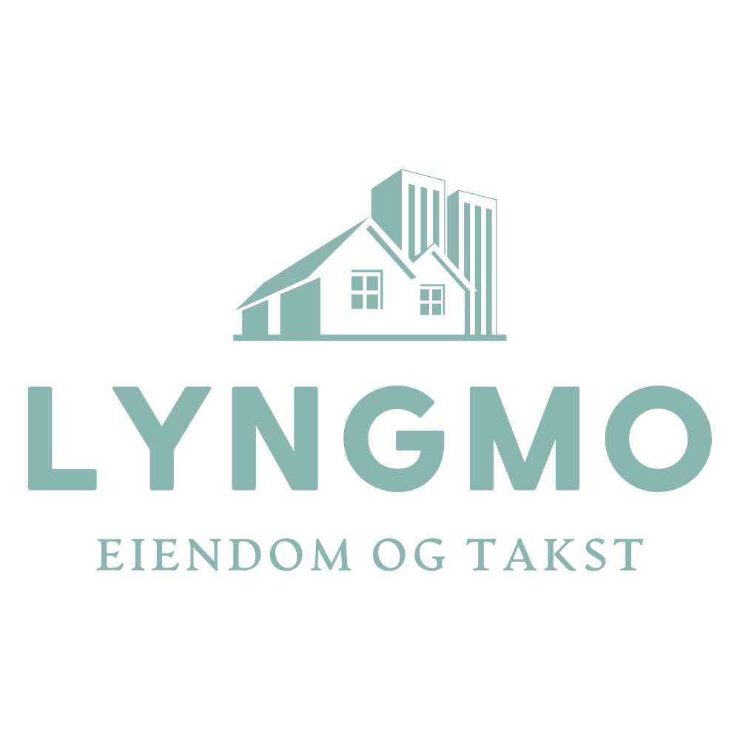

Sørungvegen 1616

**Hytte**

Soverom:

Tregulv, tømmer og trepanel på vegger og trepanel i himling.

Soverom:

Tregulv, tømmerveg-Ger og trepanel i himling.

Åpen stue og kjøkken løsning:

Tregulv, tømmervegger og trepanel i himling.

Kjøkkeninnredning med over- og benkeskap.

Folierte skrog med slette fronter og laminert benkeplate.

Innehar lukket vedovn.

**Anneks**

Tregulv, tømmerveger og trepanel i himling.

Innehar lukket vedovn.